Многих родителей волнует проблема правильного произношения звуков речи ребенка. Для того, чтобы детская речь была внятной, четкой и понятной другим людям, необходимо работать над развитием мышц артикуляционного аппарата. Существуют специальные упражнения для развития подвижности, ловкости языка, губ, щек, подъязычной уздечки, которые называются артикуляционной гимнастикой. Ниже представлен комплекс артикуляционной гимнастики для звука [л].
При выполнении упражнений артикуляционной гимнастики следует помнить:
- Необходимо соблюдать определенную последовательность – от простых упражнений к более сложным.
- На начальном этапе упражнения выполняются в медленном темпе и перед зеркалом.
- Количество повторов каждого упражнения от 2 до 15 раз. Главное, чтобы упражнение выполнялось правильно.
- Зеркало можно убрать, когда ребенок научится правильно выполнять движения.
- Выполняйте рекомендованный логопедом комплекс артикуляционной гимнастики каждый день.
- Если для ребенка утомительно выполнять все упражнения подряд, можно разбить гимнастику на блоки и выполнять их в течение дня.
- Можно использовать механическую помощь, если у ребенка не получится какое-либо движение. Ручкой чайной ложки или чистым пальцем можно помочь ребенку принять нужное положение языка.
Занятия дадут наилучший результат, если они проводятся в игровой форме.

Правильная артикуляция звука «Л»:
- губы открыты
- зубы разомкнуты
- кончик языка поднят и упирается в верхние зубы
- воздушная струя умеренная и теплая
- звук «Л» звонкий

«Заборчик»
Улыбнуться, обнажив верхние и нижние зубы, которые стоят друг на друге, как заборчик. Про себя говорить «И». Удержать под счет от 1 до 10.

«Накажем непослушный язычок»
Немного приоткрыть рот, спокойно положить язык на нижнюю губу и, пошлепывая его губами, произносить звуки: «пя-пя-пя», а потом покусать зубами: « тя-тя-тя».

«Блинчик»
Широкий язык лежит неподвижно, не дрожит на нижней губе, касаясь углов рта, верхние зубы видны. Удержать под счет от 1 до 10.

«Иголочка»
Рот открыть, язык высунуть далеко вперед, напрячь и сделать его узким. Удерживать в таком положении 15 секунд, затем убрать за нижние зубы, рот не закрывать, повторить 5 – 10 раз.

Чередовать «Блинчик – Иголочка»

«Вкусное варенье»
Положить широкий язык на нижнюю губу, а затем облизать сверху вниз верхнюю губу, убрав язык за верхние зубки. Челюсть не двигать.

«Индюк»
Делать предыдущее упражнение в более быстром темпе со звуками «бл» (как болбочет индюк)

«Качели»
Кончиком языка упираться поочередно то в верхние, то в нижние зубы. Челюсть не двигать.

«Маляр»
Рот открыть, зубы видны. Кончиком языка гладить вперед – назад небо от бугорков верхних зубов ( как кисточкой).

«Почистим верхние зубки»
Улыбнуться, приоткрыть рот, кончиком язычка двигать влево – вправо по верхним зубам. Челюсть не двигать (зубы можно чистить и снаружи и внутри).

«Пароход гудит»
Улыбнуться, прикусить кончик языка и произносить звук «Ы» длительно. При этом слышится твердый звук «Л».

Уважаемые родители!

Совместная работа учителя-логопеда и родителей помогает подготовить артикуляционный аппарат ребёнка к правильному произношению тех звуков, которые он плохо говорит, позволяет достичь наилучших результатов в речевом развитии ребёнка.

Мы уверены, что наше сотрудничество окажется результативным!

ЛОГОПЕД
СОВЕТУЕТ

АРТИКУЛЯЦИОННАЯ
ГИМНАСТИКА
(комплекс для звука [л])

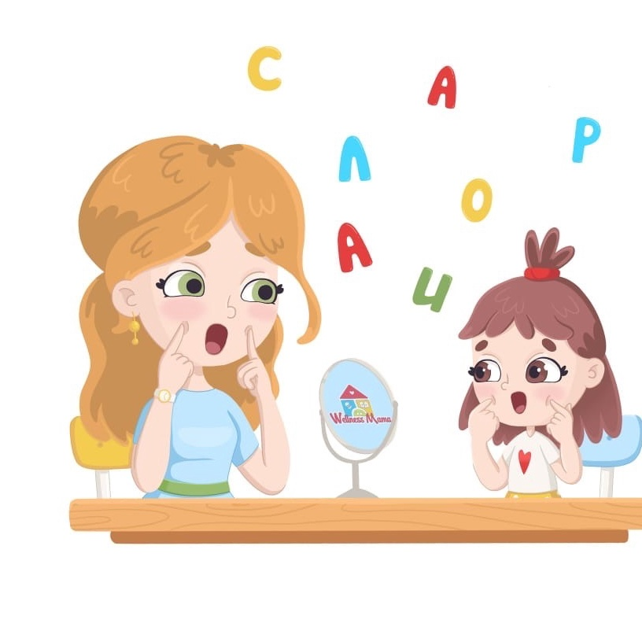

Учитель-логопед: Менус Е.В.

